



# LEMBAR PENGESAHAN

**LAPORAN MAGANG**

**“Analisa dan Implementasi Akad Ijarah Muntahiya Bit Tamlik (IMBT) di Bank Syariah Indonesia KC Gresik Dr. Sutomo”**

**(Dahulu Bank Rakyat Indonesia Syariah)**

Disusun Oleh :

ANANDA IRWINA SAFITRI (1031810006)

DINI MARSELINA (1031810012)

HIKMATUL NUR ROSYIDAH (1031810016)



|  |  |
| --- | --- |
| Mengetahui,  Kepala Departemen Ekonomi Syariah UISI | Menyetujui,  Dosen Pembimbing Kerja Praktek |
| **Ahmad Hudaifah, S.E., M.Ec.**  **NIP. 8416237** | **Ahmad Dahlan Malik, B.A. (Hons)., M.Ec., CFP®**  **NIP. 8716241** |

Gresik, 6 September 2021

**BANK SYARIAH INDONESIA**

|  |  |
| --- | --- |
| Mengetahui,  **Branch Manager  (BSI KC Gresik Dr. Sutomo)** | Menyetujui,  **Pembimbing Lapangan** |

# 

# KATA PENGANTAR

Dengan menyebut nama Allah SWT yang Maha Pengasih lagi Maha Penyayang. Kami panjatkan puji syukur atas kehadirat-Nya yang telah melimpahkan rahmat, hidayah, dan inayah-nya kepada kami, sehingga kami dapat menyelesaikan laporan magang dengan judul “Analisa Dan Implementasi Akad Ijarah Muntahiya Bit Tamlik (IMBT) di Bank Syariah Indonesia KC Gresik Dr. Sutomo” (Dahulu Bank Rakyat Indonesia Syariah).

Laporan ini kami susun dengan maksimal dan mendapatkan bantuan, bimbingan, serta arahan dari berbagai pihak dengan tujuan untuk mempermudah pembuatan laporan ini. Untuk itu kami menyampaikan terima kasih sebesar- besarnya kepada semua pihak yang telah membantu dalam penyusunan laporan ini. Apabila dalam penyusunan laporan ini terdapat kesalahan dan kekurangan baik dari segi susunan kalimat maupun tata bahasanya, kami selaku penulis memohon maaf.

Gresik, 6 September 2021

Penyusun

# DAFTAR ISI

LEMBAR PENGESAHAN i

KATA PENGANTAR ii

DAFTAR ISI iii

DAFTAR GAMBAR v

DAFTAR TABEL vi

BAB 1 PENDAHULUAN 1

1.1 LATAR BELAKANG 1

1.2 TUJUAN DAN MANFAAT 2

1.3 METODE PENGUMPULAN DATA 2

1.4 WAKTU DAN TEMPAT PELAKSANAAN MAGANG 3

1.5 NAMA UNIT KERJA TEMPAT PELAKSANAAN MAGANG 3

BAB 2 PROFIL BANK SYARIAH INDONESIA 4

2.1 SEJARAH BANK SYARIAH INDONESIA 4

2.2 VISI DAN MISI BANK SYARIAH INDONESIA 6

2.3 LOKASI 6

2.4 STRUKTUR ORGANISASI BANK SYARIAH INDONESIA KANTOR PUSAT 6

2.5 PRODUK BANK SYARIAH INDONESIA KC. GRESIK DR. SUTOMO 9

2.5.1 Bisnis 9

2.5.2 Emas 9

2.5.3 Haji 10

2.5.4 Investasi 10

2.5.5 Pembiayaan 11

2.5.6 Prioritas 12

2.5.7 Tabungan 13

2.5.8 Transaksi 15

BAB 3 TINJAUAN PUSTAKA 16

3.1 BANK UMUM 16

3.2 PERBANKAN SYARIAH 17

3.3 PEMBIAYAAN DALAM BANK SYARIAH 19

3.4 AKAD-AKAD DALAM PERBANKAN SYARIAH 22

a. Wadiah 22

b. Mudharabah 22

c. Musyarakah 22

d. Murabahah 22

e. Salam 22

f. Istisna’ 22

g. Qardh 22

h. Ijarah 23

i. Ijarah Muntahiya Bit Tamlik (IMBT) 27

BAB 4 PEMBAHASAN 31

4.1 STRUKTUR ORGANISASI UNIT KERJA 31

4.2 TUGAS UNIT KERJA 32

4.3 PENJELASAN SINGKAT TENTANG TUGAS UNIT KERJA 33

4.4 TUGAS KHUSUS 36

4.4.1 Tujuan Penelitian 36

4.4.2 Metode Penelitian 36

4.4.3 Analisis Data dan Pembahasan 37

4.4.4 Kesimpulan Penelitian 41

4.5 KEGIATAN MAGANG 41

4.6 JADWAL KEGIATAN 43

BAB 5 PENUTUP 44

5.1 KESIMPULAN 44

DAFTAR PUSTAKA 45

LAMPIRAN 46

1. SURAT DI TERIMA MAGANG 46

2. LEMBAR KEHADIRAN MAGANG 47

3. SURAT SELESAI MAGANG 55

# DAFTAR GAMBAR

Gambar 2. 1 Sruktur Organisasi Kantor Pusat Bank Syariah Indonesia………………………7

Gambar 4. 1 Sruktur Organisasi Branch Office (BSI KC. Gresik Dr. Sutomo)………..……30

Gambar 4. 5 Dokumentasi Kegiatan Magang……………………………..…………………42

# DAFTAR TABEL

Tabel 3.1 Perbedaan Bank Syariah dengan Bank Konvensional ……………………............17

Tabel 4. 6 Jadwal Magang 42

# 

# BAB 1 PENDAHULUAN

## **Latar Belakang**

Perkembangan perbankkan syariah pada era reformasi ditandai dengan dengan disepakatinya Undang-Undang No.10 Tahun 1998. Dalam undang-undang tersebut diatur secara rinci landasan hukum serta jenis-jenis usaha yang dapat dioperasikan dan diimplementasikan oleh bank syariah. Undang-undang tersebut juga memberikan arahan bagi bank-bank konvensional untuk membuka cabang syariah atau bahkan mengkonversi diri secara total menjadi bank syariah.

Pertumbuhan setiap bank syariah sangat dipengaruhi oleh perkembangan kemampuannya dalam menghimpun dana dari masyarakat, baik dalam skala kecil ataupun dalam sekala besar dengan masa pengendapan yang memadai. Sebagai lembaga keuangan dana merupakan hal yang paling utama karena tanpa dana yang cukup bank tidak dapat berbuat apa-apa bahkan fungsi bank sebagai lembaga lembaga intermediasi tidak bisa terlaksana dengan baik.

Bank syariah dapat diartikan sebagai lembaga intermediasi dan penyedia jasa keuangan yang bekerja berdasarkan etika dan system yang mengandung nilai-nilai syariah, khususnya bebas dari unsur bunga (riba), bebas dari kegiatan spekulatif yang non produktif seperti perjudian (*maysir*), bebas dari hal-hal yang tidak jelas dan meragukan (*gharar*), berprinsip keadilan dan hanya membiayai kegiatan usaha yang halal.

Sehingga pada kegiatan magang periode 2021, kami akan melakukan kegiatan magang pada perbankan syariah yang berada di KC Gresik Dr. Sutomo yakni Bank Syariah Indonesia yang dahulunya adalah Bank Rakyat Indonesia dan untuk kegiatan magangnya, kami melakukan analisis dan mencari informasi terkait Tata Kelola dan Implementasi Akad Ijarah Mutahiya Bit Tamlik (IMBT) pada perbankan syariah dan di samping itu kami juga melakukan beberapa tugas khusus, serta berperan aktif dalam membantu program-program yang akan dilaksanakan maupun kegiatan yang sudah berlangsung oleh pihak Lembaga perbankan syariah. Selain adanya kegiatan penelitan tersebut, kami juga melakukan analisis beberapa program pembiayaan untuk menunjang informasi dan pengetahuan baru yang kami terima selama magang di bank syariah Indonesia KC Gresik Dr. Sutomo dahulu bank rakyat Indonesia syariah.

## **1.2 Tujuan dan Manfaat**

1. **Tujuan**

**Umum**

1. Untuk mengimplementasikan ilmu dan wawasan yang dimiliki oleh mahasiswa terkait akad Ijarah Mutahiya Bit Tamlik (IMBT) dan akad lainnya pada bank syariah Indonesia.
2. Untuk dapat berperan secara aktif dalam kegaitan yang ada pada bank syariah Indonesia.

**Khusus**

1. Mahasiswa dapat memberikan pemahaman dan edukasi mengenai akad pada bank syariah Indonesia kepada masyarakat sekitar.
2. Untuk mengetahui proses implementasi akad pada bank syariah Indonesia.
3. **Manfaat**
4. Bagi Perguruan Tinggi

Kegiatan magang tersebut dapat membawa citra nama baik dari perguruan tinggi serta dapat menambah *Networking* perguruan tinggi.

1. Bagi Perusahaan

Perusahaan dapat mengedukasi mahasiswa magang terkait program yang ada pada bank syariah Indonesia yang berkaitan langsung dengan pembiayaan.

1. Bagi Mahasiswa

Mahasiswa memperoleh wawasan dan pengalaman terkait akad pada bank syariah Indonesia.

## **1.3 Metode Pengumpulan Data**

Metodologi yang digunakan untuk memperoleh data dalam pelaksanaan magang yaitu metode studi *literatur* dan metode *interview*.

***Metode studi literatur*** merupakan suatu metode yang digunakan untuk mengumpulkan data pustaka, berupa data penelitian jurnal, berita dan sebagainya.

***Metode interview*** merupakan suatu metode yang digunakan peneliti untuk mendapatkan data dari pihak terkait.

## **1.4 Waktu dan Tempat Pelaksanaan Magang**

**Waktu** : 01 Juni – 31 Agustus 2021

**Lokasi** : Bank Syariah Indonesia KC Gresik Dr. Sutomo

Jl. Dr. Soetomo No.140, Tlogo Patut, Kec. Gresik, Kabupaten Gresik, Jawa Timur 61111

## **1.5 Nama Unit Kerja Tempat Pelaksanaan Magang**

Unit Kerja : *Branch Office*

# BAB 2 PROFIL BANK SYARIAH INDONESIA

**KC GRESIK DR. SOETOMO**

## **2.1 Sejarah Bank Syariah Indonesia**

Sebagai negara dengan penduduk muslim terbesar di dunia, tentu potensi industri [keuangan](https://www.qoala.app/id/blog/keuangan/) syariah cukup menjanjikan di masa depan. Hal ini tentu saja bisa terjadi jika adanya sinergi antara pemegang kebijakan dan juga kesadaran masyarakat terhadap transaksi halal berbasis [syariah](https://www.qoala.app/id/blog/tag/syariah/) yang terus ditegakkan dalam prinsip ekonomi. Adanya peningkatan yang signifikan beberapa tahun terakhir terhadap produk dan layanan berbasis syariah di Indonesia membuat pemerintah mencermati hal ini sebagai sebuah momen penting dalam tonggak perekonomian syariah di Indonesia. Sikap optimis inilah yang membuat pemerintah akhirnya menggabungkan 3 daftar bank syariah besar besutan BUMN, yaitu PT Bank Syariah Mandiri Tbk, PT Bank BNI Syariah Tbk, dan PT Bank BRI Syariah Tbk menjadi intensitas baru yang diberi nama Bank Syariah Indonesia atau BSI.

Penggabungan 3 bank syariah pemerintah yang diresmikan pada 1 Februari 2021 oleh presiden Joko Widodo ini juga menegaskan bahwa pemerintah sangat serius dalam memperhatikan perkembangan layanan berbasis syariah yang mampu bertahan di tengah kondisi ekonomi Indonesia yang masih bergejolak. Komitmen pemerintah untuk mendorong perekonomian melalui BSI ini diharapkan akan jadi energi baru dalam pembangunan ekonomi nasional. BSI menjadi cerminan wajah syariah di Indonesia yang modern, universal, dan tentu saja memberikan kebaikan bagi seluruh masyarakat. Setelah melakukan merger, Bank Syariah Indonesia akan jadi bank syariah terbesar di Indonesia dengan total *asset* Rp239,56 triliun dengan lebih dari 1.000 kantor cabang dan 20.000 karyawan. BSI juga akan menjadi bank dengan peringkat 7 berdasarkan total aset yang dimiliki.

PT Bank Syariah Indonesia Tbk (BSI) resmi beroperasi pada 1 Februari 2021. Terobosan kebijakan pemerintah untuk melakukan merger tiga bank syariah ini diharapkan dapat memberikan pilihan lembaga keuangan baru bagi masyarakat sekaligus mampu mendorong perekonomian nasional. Beberapa pertimbangan yang mendorong proses merger disampaikan Menteri BUMN Erick Thohir, antara lain pemerintah melihat bahwa penetrasi perbankan syariah di Indonesia sangat jauh ketinggalan dibandingkan dengan bank konvensional. Di samping itu, pemerintah melihat peluang bahwa merger ini bisa membuktikan sebagai negara dengan mayoritas muslim punya bank syariah kuat secara fundamental.

Proses merger tiga bank syariah besar di Indonesia menjadi salah satu tonggak sejarah yang akan membuka banyak peluang-peluang baru dalam mendukung perekonomian masyarakat secara nasional. Setiap bank syariah memiliki latar belakang dan sejarahnya sendiri sehingga semakin menguatkan posisi BSI ke depannya

1. PT BRI Syariah Tbk (BRIS)

PT BRI Syariah Tbk atau sering disingkat menjadi BRIS awalnya terbentuk dari proses akuisisi BRI terhadap Bank Jasa Arta pada 19 Desember 2007. Setelahnya, BRI Syariah mulai beroperasi pada 17 November 2008 dengan berlandaskan prinsip syariah Islam. BRI Syariah berfokus membidik berbagai segmen di masyarakat dan terus tumbuh luas menawarkan berbagai produk syariah kepada nasabahnya. Pada 2018, BRI Syariah mulai melaksanakan initial *public offering* di Bursa Efek Indonesia dan mencatatkan diri sebagai anak usaha BUMN di bidang Syariah yang pertama kali melaksanakan penawaran umum saham perdana.

1. PT Bank Negara Indonesia Syariah (BNIS)

Bank Negara Indonesia Syariah (BNIS) didirikan pada 29 April 2000 dengan pembukaan 5 kantor cabang utama di Yogyakarta, Malang, Pekalongan, Jepara, dan Banjarmasin. Pendirian Bank Negara Indonesia ini tercetus setelah melihat kondisi bank syariah saat krisis moneter di tahun 1998 tetap mampu berdiri tanpa mengalami perubahan secara signifikan. Dalam proses operasional [perbankan](https://www.qoala.app/id/blog/tag/perusahaan-perbankan/), BNI Syariah tetap memperhatikan aspek syariah yang diawasi langsung oleh Dewan Pengawas Syariah dan telah melalui pengujian sehingga memenuhi aturan Syariah.

1. PT Bank Syariah Mandiri (BSM)

Awalnya Bank Mandiri adalah bank yang berdiri dari hasil penggabungan dari empat bank, yaitu Bank Dagang Negara, Bank Bumi Daya, Bank Exim, dan Bapindo yang mulai terguncang akibat krisis moneter pada tahun 1998. Setelah itu mulai dibentuk tim konsolidasi untuk pengembangan perbankan syariah dan pada 1 November 1999 terbentuklah Bank Syariah Mandiri. Hingga saat ini Bank Syariah Mandiri mampu memadukan idealisme usaha dengan nilai-nilai rohani sebagai landasan operasional. Hal ini yang membuat Bank Syariah Mandiri terus berkembang hari ini dan jadi bagian dari BSI.

## **2.2 Visi dan Misi Bank Syariah Indonesia**

**2.2.1 Visi**

Adapun visi Bank Syariah Indonesia sebagai berikut : **“ TOP 10 GLOBAL ISLAMIC BANK”**

**2.2.2 Misi**

Sedangkan misi Bank Syariah Indonesia sebagai berikut :

1. Memberikan akses solusi keuangan syariah di Indonesia (Melayani >20 juta nasabah dan menjadi top 5 bank berdasarkan asset (500+T) dan nilai buku 50 T di tahun 2025
2. Menjadi bank besar yang memberikan nilai terbaik bagi para pemegang saham (Top 5 bank yang paling profitable di Indonesia ROE 18% dan valuasi kuat PB>2)
3. Menjadi perusahaan pilihan dan kebanggan para talenta terbaik Indonesia (Perusahaan dengan nilai yang kuat dan memberdayakan masyarakat serta berkomitmen pada pengembangan karyawan dengan budaya berbasis kenerja).

## **2.3 Lokasi**

1. Kantor Pusat Bank Syariah Indonesia

Kantor Pusat Jl. Abdul Muis No. 2-4 Jakarta Pusat 10160

1. Bank Syariah Indonesia KC Gresik Dr. Soetomo

Jl. Dr. Soetomo No.140, Tlogo Patut, Kec. Gresik, Kabupaten Gresik, Jawa Timur 61111

## **2.4 Struktur Organisasi Bank Syariah Indonesia Kantor Pusat**

Di suatu perusahaan pasti akan membutuhkan struktur organisasi. Struktur organisasi adalah suatu susunan dan hubungan antara tiap bagian serta posisi yang ada pada suatu organisasi atau kegiatan perusahaan dalam menjalankan kegiatan operasional untuk mencapai tujuan. Adapun struktur organisasi Bank Syariah Indonesia yang berbentuk organisasi garis (*line organization*) yaitu:

1. Struktur Organisasi Kantor Pusat

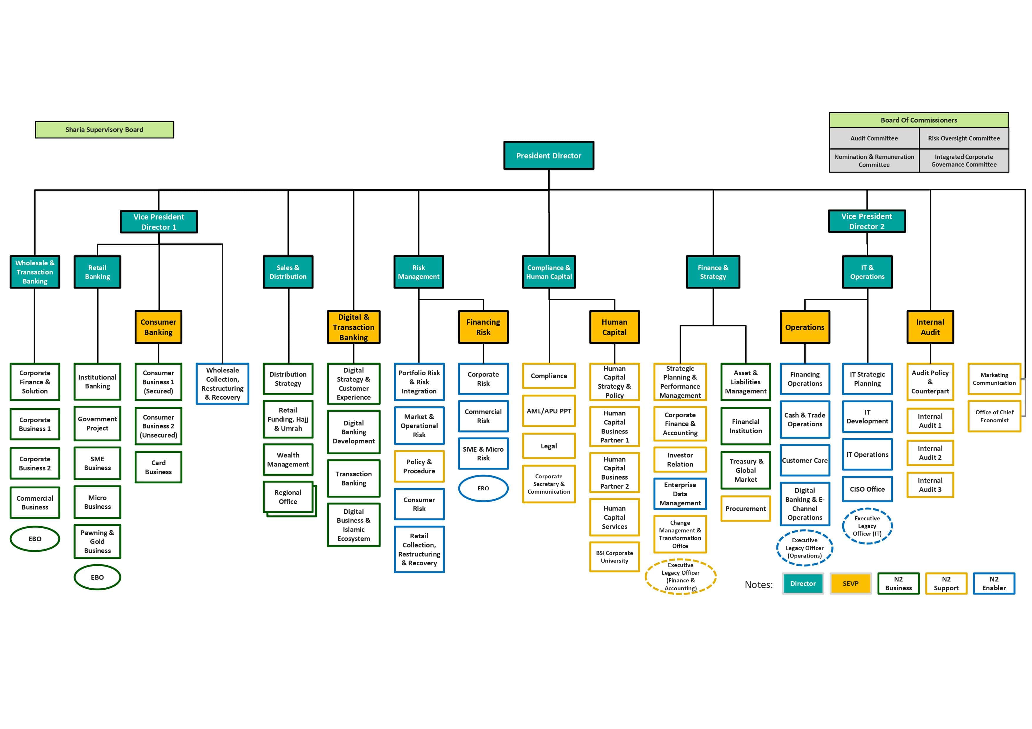

**Gambar 2. 2 Sruktur Organisasi Kantor Pusat Bank Syariah Indonesia**

## **2.5 Produk Bank Syariah Indonesia KC. Gresik Dr. Sutomo**

1. **Bisnis**

* **Bank *Guarantee Under Counter Guarantee*** :Bank *Guarantee Under Counter Guarantee* merupakan instrumen penjaminan perbankan yang diterbitkan atas dasar permintaan dan kontra jaminan (*Counter Guarantee*) yang diterima baik dari bank ataupun non bank.
* **BSI Bank Garansi** : Yang di khususkan kepada vendor/ kontraktor dari PT. PLN (PLN) dalam pengadaan barang dan jasa di lingkungan PLN.
* **BSI *Cash Management*** : Saluran distribusi elektronik berupa layanan internet banking bagi nasabah perusahaan atau institusi untuk melakukan aktifitas terhadap rekeningnya di bank dalam rangka pengelolaan keuangan dan monitoring arus kas dengan aman, cepat dan mudah.
* **BSI Deposito Ekspor SDA**
* **BSI Giro Ekspor SDA** : Layanan pembiayaaan kepemilikan rumah atau properti berhadiah porsi haji
* **BSI Giro Optima** : Rekening Giro *mudharabah* dengan imbal hasil special berdasarkan *tiering*.
* **BSI Giro Pemerintah**
* **BSI Pembiayaan Investasi** : Fasilitas Pembiayaan Jangka menengah dan jangka panjang untuk pengadaan barang-barang modal (perluasan, pendirian proyek baru maupun *refinancing*).
* **Giro Vostro** : Fasilitas Pembiayaan Jangka menengan dan jangka panjang untuk pengadaan barang-barang modal (perluasan, pendirian proyek baru maupun *refinancing*).
* **Jasa Penagihan Transaksi *Trade Finance* Antar Bank** : Merupakan produk/jasa/layanan yang diberikan oleh tim *Financial Institution* kepada lembaga keuangan bank atau non bank baik domestik maupun internasional.
* **Pembiayaan yang diterima (PYD)** : Merupakan produk/jasa/layanan yang diberikan oleh tim *Financial Institution* kepada lembaga keuangan bank atau non bank baik domestik maupun internasional.

1. **Emas**

* **BSI Cicil Emas :** Emas lantakan (batangan) dengan minimal jumlah gram adalah 10 gram.
* **BSI Gadai Emas :** Merupakan produk pembiayaan atas dasar jaminan berupa emas sebagai salah satu alternatif memperoleh uang tunai dengan cepat.

1. **Haji**

* **BSI Tabungan Haji Indonesia :** Tabungan perencanaan haji dan Umroh berlaku untuk seluruh usia berdasarkan prinsip syariah dengan akad *Wadiah* dan *Mudharabah*. Tabungan ini tidak dikenakan biaya administrasi bulanan dan dilengkapi fasilitas kartu ATM dan fasilitas *E-Channel* apabila telah terdaftar di Siskohat (mendapat porsi). Tabungan dalam bentuk Rupiah atau USD untuk perencanaan ibadah haji dan umrah.
* **BSI Tabungan Haji Muda Indonesia :** Tabungan dalam bentuk Rupiah atau USD untuk perencanaan ibadah haji dan umrah bagi anak.

### Investasi

* ***Bancassurance* :** Kerjasama pemasaran produk asuransi dengan Perusahaan Asuransi yang bekerjasama dengan Bank Syariah Indonesia.
* **BSI Deposito Valas :** Investasi berjangka yang dikelola dengan akad *Mudharabah* yang ditunjukan bagi nasabah perorangan dan perusahaan dalam mata uang USD. Tersedia jangka waktu 1 bulan, 3 bulan, 6 bulan dan 12 bulan.
* **BSI Reksa Dana Syariah :** Reksa dana syariah adalah wadah yang digunakan untuk menghimpun dana dari masyarakat pemodal sebagai pemilik harta. Dana ini selanjutnya diinvestasikan dan dikelola dalam portofolio efek syariah oleh Manajer Investasi, menurut ketentuan syariah dan tidak bertentangan dengan prinsip syariat Islam.
* ***Cash Waqf* Linked Sukuk Ritel (Sukuk Wakaf Ritel) :** *Cash Waqf* Linked Sukuk Ritel (CWLS Ritel) atau Sukuk Wakaf seri SWR001 merupakan investasi dana wakaf uang pada sukuk negara yang diterbitkan oleh pemerintah untuk memfasilitasi *wakif* dalam program pemberdayaan ekonomi umat dan kegiatan sosial kemasyarakatan.
* **Deposito Rupiah**
* ***Referral Retail Brokerage* :** Merupakan layanan referral produk-produk investasi kepada nasabah potensial bekerjasama dengan perusahaan sekuritas.
* **SBSN Ritel :** Sukuk Negara Ritel adalah Sukuk Negara yang dijual kepada individu atau perseorangan Warga Negara Indonesia melalui Agen Penjual di Pasar Perdana dalam negeri.

Sukuk Tabungan adalah produk investasi syariah yang ditawarkan oleh Pemerintah kepada individu Warga Negara Indonesia, sebagai tabungan investasi yang aman, mudah, terjangkau, dan menguntungkan.

* + 1. **Pembiayaan**
* ***Bilateral Financing* :**Merupakan layanan pemberian fasilitas pembiayaan/*financing* dalam valuta rupiah atau valuta asing  untuk kebutuhan modal kerja jangka pendek maupun untuk tujuan lainnya kepada lembaga keuangan Bank dan/atau non bank.
* **BSI *Cash Collateral* :** Fasilitas pembiayaan yang dijamin dengan agunan likuid, yaitu dijamin dengan Simpanan dalam bentuk Deposito, Giro, atau Tabungan.
* **BSI Distributor *Financing* :** Pembiayaan Modal Kerja dengan skema *Value Chain* adalah pembiayaan post *Financing* (dana talangan untuk membayar terlebih dahulu invoice atas pekerjaan yang telah selesai) yang diberikan kepada supplier yang merupakan *Supplier* Khusus yang mengerjakan kontrak pekerjaan dengan *bouwheer*, dimana sumber pengembalian pembiayaan adalah pembayaran *invoice* dari bouwheer.
* **BSI Griya Hasanah**
* **BSI Griya Konstruksi**
* **BSI Griya Mabrur :** Program pembiayaan kepemilikan rumah berhadiah porsi haji.
* **BSI Griya Simuda :** Layanan pembiayaan kepemilikan rumah untuk usia muda memiliki rumah impian dengan plafond pembiayaan lebih tinggi dan angsuran ringan.
* **BSI Griya Swakarya**
* **BSI KPR Sejahtera :** Fasilitas pembiayaan konsumtif untuk memenuhi kebutuhan hunian subsidi pemerintah dengan prinsip syariah.
* **BSI KUR Kecil :** Fasilitas pembiayaan yang diperuntukan bagi Usaha Mikro, Kecil dan Menengah untuk memenuhi kebutuhan modal kerja dan investasi dengan plafond diatas Rp. 50 Juta s.d Rp. 500 Juta.
* **BSI KUR Super Mikro :** Fasilitas pembiayaan yang diperuntukan bagi Usaha Mikro, Kecil dan Menengah untuk memenuhi kebutuhan modal kerja dan investasi dengan plafond s.d Rp. 10 Juta.
* **BSI Mitra Beragun Emas (Non Qardh) :** Pembiayaan untuk tujuan konsumtif maupun produktif yang menggunakan akad *Murabahah*/ *Musyarakah Mutanaqishah*/ *Ijarah* dengan agunan berupa emas yang diikat dengan akad *rahn*, dimana emas yang diagunkan disimpan oleh bank selama jangka waktu tertentu.
* **BSI Mitraguna Berkah :** Pembiayaan untuk tujuan multiguna tanpa agunan dengan berbagai manfaat dan kemudahan bagi pegawai payroll di BSI.
* **BSI Multiguna Hasanah**
* **BSI OTO**
* **BSI Pensiun Berkah**
* **BSI Umrah**
* **Mitraguna Online** 
  + 1. **Prioritas**
* **BSI Prioritas :** Merupakan Layanan eksklusif dengan fasilitas istimewa dari Bank Syariah Indonesia kepada nasabah perorangan terpilih.
* **BSI Private :** Merupakan Layanan eksklusif dengan fasilitas istimewa dari Bank Syariah Indonesia yang dibuat kepada nasabah perorangan yang memiliki saldo akumulatif minimal sebesar Rp5 Miliar.
* ***Safe Deposite Box* (SDB) :** Merupakan suatu wadah harta atau surat berharga, yang ditempatkan pada suatu ruang khazanah yang dirancang secara khusus dari bahan baja yang kokoh, tahan bongkar dan tahan api untuk menjaga keamanan barang yang disimpan dan kenyamanan penggunanya.
  + 1. **Tabungan**
* **BSI Tabungan Bisnis :** Tabungan dengan akad *Mudharabah Muthlaqah* dalam mata uang rupiah yang yang dapat memudahkan transaksi segmen wiraswasta dgn limit transaksi harian yang lebih besar dan fitur *free* biaya RTGS, transfer SKN & setoran kliring masuk melalui Teller dan *Net Banking*.
* **BSI Tabungan *Classic* :** Bentuk investasi dana untuk menampung setoran *cash collateral*/*goodwill* Nasabah pada setiap penerbitan Hasanah *Card Classic* yang dikelola berdasarkan prinsip syariah dengan akad *mudharabah*.
* **BSI Tabungan *Easy Mudharabah* :** Tabungan dalam mata uang Rupiah yang penarikan dan setorannya dapat dilakukan setiap saat selama jam operasional kas di kantor bank atau melalui ATM.
* **BSI Tabungan *Easy Wadiah* :** Tabungan dalam mata uang upiah berdasarkan prinsip *Wadiah Yad Dhamanah* yang penarikan dan setorannya dapat dilakukan setiap saat selama jam operasional kas di kantor bank atau melalui ATM.
* **BSI Tabungan Efek Syariah :** Tabungan Efek Syariah dengan akad *Mudharabah Muthlaqah* merupakan Rekening Dana Nasabah (RDN) yang diperuntukan untuk nasabah perorangan untuk penyelesaian transaksi efek di Pasar Modal.
* **BSI Tabungan Junior :** Tabungan yang diperuntukkan bagi anak-anak dan pelajar yang berusia di bawah 17 tahun untuk mendorong budaya menabung sejak dini.
* **BSI Tabungan Mahasiswa :** Tabungan dengan akad *wadiah* dari para mahasiswa Perguruan Tinggi Negeri/Perguruan Tinggi Swasta (PTN/PTS) atau pegawai/anggota Perusahaan/Lembaga/Assosiasi/Organisasi Profesi yang bekerja sama dengan bank.
* **BSI Tabungan *Payroll* :** Tabungan Khusus merupakan produk turunan dari Tab *Wadiah/Mudharabah* Reguler yang dikhususkan untuk Nasabah *Payroll* dan Nasabah Migran.
* **BSI Tabungan Pendidikan :** Tabungan dengan akad *Mudharabah Muthlaqah* yang diperuntukan bagi segmen perorangan dalam merencanakan pendidikan dengan sistem autodebet dan mendapat perlindungan asuransi.
* **BSI Tabungan Pensiun :** Tabungan dengan pilihan akad *Wadiah Yad Dhamanah* atau *Mudharabah Muthlaqah* diperuntukan bagi nasabah perorangan yang terdaftar di Lembaga Pengelola Pensiun yang telah bekerjasama dengan bank.
* **BSI Tabungan Prima :** Produk tabungan yang diperuntukan bagi segmen nasabah *high networth* *individuals* berakad *Mudharabah* dan *Wadiah* yang memberikan berbagai fasilitas serta kemudahan
* **BSI Tabungan Rencana :** Tabungan dengan akad *Mudharabah Muthlaqah* yang diperuntukan bagi segmen perorangan dalam merencanakan keuangan nya dengan sistem *autodebet* dan gratis perlindungan asuransi.
* **BSI Tabungan Simpanan Pelajar :** Tabungan dengan akad *Wadiah Yad Dhamanah* untuk siswa yang diterbitkan secara nasional oleh bank-bank syariah di Indonesia, dengan persyaratan mudah dan sederahana serta fitur yang menarik, dalam rangka edukasi dan inklusi keuangan untuk mendorong budaya menabung sejak dini.
* **BSI Tabungan *Smart* :** *Basic Saving Account* dengan akad *Wadiah Yad Dhamanah* merupakan literasi dari OJK dengan persyaratan mudah dan ringan yang diterbitkan secara bersama oleh bank-bank di Indonesia guna menumbuhkan budaya menabung serta meningkatkan kesejahteraan masyarakat.
* **BSI Tabungan Valas :** Tabungan dalam mata uang dollar yang penarikan dan setorannya dapat dilakukan setiap saat atau sesuai ketentuan bank.
* **BSI TabunganKu :** Tabungan dengan akad *Wadiah Yad Dhamanah* untuk perorangan dengan persyaratan mudah dan ringan yang diterbitkan secara bersama oleh bank-bank di Indonesia guna menumbuhkan budaya menabung serta meningkatkan kesejahteraan masyarakat.
* **BSI Tapenas Kolektif** : Tabungan perencanaan jangka pendek maupun jangka panjang untuk karyawan atau tenaga kontrak pada suatu institusi berdasarkan suatu Perjanjian Kerjasama.
  + 1. **Transaksi**
* **BSI Giro Rupiah :** Titipan dana dari pihak ketiga yang dikelola dengan pilihan akad *Wadiah Yad Dhamanah* atau *Mudharabah Muthlaqah* yang penarikannya dapat dilakukan setiap saat dengan menggunakan Debit, Cek, Bilyet Giro, sarana perintah pembayaran lainnya atau dengan pemindah bukuan untuk menunjang bisnis usaha perorangan maupun non perorangan dalam mata uang rupiah.
* **BSI Giro Valas :** Titipan dana dari pihak ketiga yang dikelola dengan akad wadiah yang penarikannya dapat dilakukan setiap saat dengan menggunakan Cek, Bilyet Giro, sarana perintah pembayaran lainnya atau dengan pemindah bukuan untuk menunjang bisnis usaha perorangan maupun non perorangan dalam mata uang valas.

# BAB 3 TINJAUAN PUSTAKA

## **3.1 Bank Umum**

Bank umum bank yang dapat memberikan jasa dalam lalu lintas pembayaran, dimana dalam pelaksanaan kegiatan usahanya dapat secara kovensional atau berdasarkan prinsip syariah. Sebagaimana halnya fungsi dari tugas perbankan Indonesia, bank umum juga merupakan *agen of development* yang bertujuan meningkatkan pemerataan, pertumbuhan ekonomi dan stabilitas nasional ke arah peningkatan kesejahteraan rakyat banyak.

Dalam rangka fungsi dan tugasnya bank umum dapat melakukan kegiatan usaha pokok berikut.

1. Menghimpun dana dari masyarakat dalam bentuk simpanan berupa giro, deposito berjangka, sertifikat deposito, tabungan dan bentuk lainnya yang dipersamakan dengan itu,
2. Memberikan kredit
3. Menerbitkan surat pengakuan hutang
4. Membeli, menjual atau menjamin atas resiko sendiri maupun kepentingan dan atas perintah nasabahnya.
5. Memindahkan uang, baik untuk kepentingan sendiri maupun untuk kepentingan nasabah.
6. Menerima pembayaran dari tagihan atas surat beharga dan melakukan perhitungan antar pihak ketiga.
7. Menyediakan tempat untuk menyimpan barang dan surat beharga (*save deposit box*).
8. Melakukan penempatan dana dari nasabah kepada nasabah lainnya dalam bentuk surat beharga yang tidak tercatat di bursa efek.
9. Membeli melalui pelelangan agunan, baik semua maupun sebagian dalam hal debitor tidak memenuhi kewajibanya kepada bank, dengan ketentuan agunan yang dibeli tersebut wajib dicairkan secepatnya.
10. Melakukan kegiatan anjak piutang, usaha kartu kredit, dan kegiatan wali amanat.

## **3.2 Perbankan Syariah**

**a. Definisi Perbankan Syariah**

Bank berdasrkan prinsip syariah adalah bank umum syariah atau bank perkreditan rakyat syariah yang beroperasi sesuai dengan prinsip-prinsip syariah Islam, atau dengan kata lain yaitu bank yang tata cara beroperasinya mengacu kepada ketentuan-ketentuan Islam (Al-Quran dan Hadist). Unsur-unsur *riba* untuk diisi dengan kegiatan-kegiatan investasi atas dasar bagi hasil dari pembiayaan perdagangan.

Bank berdasarkan prinsip syariah diatur dalam UU no. 72 1992 sebagaimana telah diubah dengan UU no. 10 tahun 1998, dengan latar belakang adanya suatu keyakinan dalam agama Islam yang merupakan suatu alternatif atas perbankan dengan kekhususanya pada prinsip syariah.

**b. Tujuan Perbankan Syariah**

Menurut pendapat kazarian didalam bukunya yang berjudul tujuan dasar dari perbankan syariah ialah menyediakan fasilitas keuangan dengan cara mengupayakan instrument instrument keuangan (*financial in struments*) yang sesuai dengan ketentuan-ketentuan dan norma- norma syariah. Dalam pasal 3n undang-undang no. 21 tahun 2008, perbankan syariah bertujuan menunjang pelaksanaan pembangunan nasional dalam rangka meningkatkan keadilan, kebersamaan, dan pemerataan kesejahteraan rakyat.

**c. Karakteristik Bank Syariah**

Bank syariah adalah bank yang berasaskan, antara lain pada asas kemitraan, keadilan, transparansi dan universal serta melakukan kegiatan usaha perbankan berdasarkan prinsip syariah. Kegiatan bank syariah merupakan implementasi dari prinsip ekonomi Islam dengan karakteristik, antara lain:

* Pelarangan riba dalam berbagai bentuknya
* Tidak mengenal konsep nilai waktu dari uang (*time-value of money*)
* Konsep uang sebagai alat tukar bukan sebagai komoditi
* Tidak diperkenankan melakukan kegiatan yang bersifat spekulatif
* Tidak memperkenankan menggunakan dua harga untuk satu barang; dan
* Tidak diperkenankan dua transaksi dalam satu akad

Bank Syariah beroperasi atas dasar konsep bagi hasil dan tidak menggunakan bunga sebagai alat untuk memperoleh pendapatan maupun membebankan bunga atas penggunaan dana dan pinjaman karena bunga merupakan riba yang diharamkan. Bank syariah juga dapat menjalankan kegiatan usaha untuk memperoleh imbalan atas jasa perbankan lain yanng tidak bertentangan dengan prinsip syariah. Suatu transaksi sesuai dengan prinsip syariah apabila telah memenuhi seluruh syarat berikut ini :

* Transaksi tidak mengandung unsur kezaliman
* Bukan *riba*
* Tidak membahayakan pihak sendiri atau pihak lain
* Tidak ada penipuan (*gharar*)
* Tidak mengandung materi yang diharamkan dan
* Tidak mengandung unsur judi (*maisir*)
* **Perbedaaan Bank Syariah dengan Bank Konvensional**

|  |  |
| --- | --- |
| Bank Syariah | Bank Konvensional |
| 1. Menjual barang pada nasabah | 1. Memberikan kredit (uang) pada nasabah |
| 2. Hutang nasabah harga jual (Tetap) selama jangka waktu yang ditetapkan pada saat akad | 2. Hutang Nasabah sebesar Kredit + Bunga (Berubah-ubah) |
| 3. Pada analisa *supplier* | 3. Tidak ada analisa *supplier* |
| 4. Margin berdasarkan *value added* bisnis tersebut | 4. Bunga berdasarkan rate pasar yang berlaku |

### Tabel 3.1 Perbedaan Bank Syariah dengan Bank Konvensional

* **Landasan Umum Operasional Bank Syariah**

Adapun landasan operasional perbankan syariah diatur dalam :

* Undang-Undang No. 7 tahun 1992 tentang perbankan syariah sebagaimana diubah dengan UU No. 10 tahun 1998
* UU No. 21 Tahun 2008 tentang perbankan
* Ketentuan perundang-undangan khususnya KUH Perdata tentang perikatan dan UU No. 8 Tahun 1998 tentang perlindungan konsumen
* Peraturan BI tentang perbankan syariah
* Fatwa berbagai mazhab tentang transaksi keuangan **(** fatwa DSN/MUI) yang berdasarkan Al-Qur’an dan As-Sunnah/Al-Hadist
* Putusan pengadilan agama indonesia (BASYARRNAS)
* Pandangan / dokrin dari ilmuan.

## **3.3 Pembiayaan Dalam Bank Syariah**

Pembiayaan secara luas berarti *financing* atau pembelanjaan yaitu pendanaan yang dikeluarkan untuk mendukung investasi yang telah direncanakan, baik dilakukan sendiri maupun dikerjakan oleh orang lain. Sedangkan menurut UU no. 10 tahun 1998 tentang perbankan menyatakan pembiayaan adalah penyediaan uang atau tagihan yang dapat di persamakan dengan itu, berdasaran persetujuan atau kesepakatan antara bank dan pihak lain yang dibiayai untuk mengembalikan uang atau tagihan tersebut setelah jangka waktu tertentu dengan imbalan atau bagi hasil.

* Tujuan dan fungsi Pembiayaan

Tujuan pembiayaan berdasarkan prinsip syariah adalah untuk meningkat kesempatan kerja dan kesejahteraan ekonomi sesuai dengan nilai-nilai Islam. Sedangkan fungsi pembiayaan bukan hanya untuk mencari keuntungan dan meramaikan bisnis perbankan diindonesia saja, melainkan menerapkan sistem syariah didalam ekonomi masyarakat luas yang tidak terpacu oleh bunga dunia.

Pembiayaan yang diberikan oleh bank berfungsi membantu masyarakat dalam memenuhi kebutuhan dalam meningkatkan usahanya. Masyarakat individu, pengusaha, lembaga, badan usaha, dan lainya yang membutuhkan dana. Fungsi pembiayaan antara lain :

1. Pembiayaan dapat meningkatkan arus tukar-menukar barang dan jasa
2. Sebagai alat yang dipakai untuk memanfaatkan, mempertemukan pihak kelebihan dana dengan kekurangan dana
3. Pembiayaan sebagai alat pengendali harga dan meningkatkan jumlah uang yang beredar.

* Manfaat Pembiayaan

1. Bagi Bank

Pembiayaan yang diberikan oleh bank kepada nasabah akan mendapat balas jasa berupa bagi hasil dan berpengaruh pada peningkatan fitabilitas bank, serta mendorong peningkatan pegawai untuk lebih memahami dan terlatih untuk dapat memahami berbagai sektor usaha.

1. Bagi debitur

Meningkatkan usaha nasabah serta memperluas volume usaha untuk mebeli bahan baku, dan kebutuhan lainya.

1. Bagi pemerintah

Pembiayaan dapat digunakan sebagai alat untuk mendorong pertumbuhan sektor riil, dan menciptakan lapangan kerja baru serta meningkatkan pendapatan masyarakat/Negara

1. Masyarakat luas

Mengurangi pengangguran, meningkatkan volume produksi, memudahkan masyarakat menyimpan dana dan mendapat imbalan berupa bagi hasil serta memberikan rasa aman terhadap masyarakat.

* Pembiyaan dilihat dari tujuan penggunaan

Pembiayaan dilihat dari tujuan penggunaanya yaitu;

1. Pembiayaan investasi

Diberikan oleh bank syariah kepada nasabah untuk pengadaan barang modal (asset tetap) yang mempunyai nilai ekonomis lebih dari satu tahun.

1. Pembiayaan modal kerja

Digunakan untuk memenuhi kebutuhan modal kerja yang biasanya habis dalam satu siklus usaha

1. Pembiayaan kosumsi

Diberikan kepada nasabah untuk membeli barang- barang untuk keperluan usaha.

* Pembiayaan dilihat dari jangka waktu

1. Pembiayaan jangka pendek

Pembiayaan yang diberikan dengan waktu maksimal satu tahun

1. Pembiayaan jangka waktu menengah

Diberikan dengan jangka waktu antara satu tahun hingga tiga tahun

1. Pembiayaan jangka panjang

Pembiayaan yang dalam jangka waktu nya lebih dari 3 tahun.

* Penanganan pembiayaan bermasalah

Resiko yang terjadi dari peminjaman adalah peminjaman yang tertunda atau ketidak mampuan peminjaman untuk membayar kewajiban yang telah dibebankan, untuk mengantisipasi hal tersebut maka bank syariah harus mampu menganalis penyebab permasalahanya.

1. Analisa penyebab kemacetan
   1. Aspek *Internal*

* Peminjaman kurang cakap dalam usaha terseebut
* Manajemen tidak baik atau kurang rapi
* Laporan keuangan tidak lengkap
* Penggunaan dana yang tidak sesuai dengan perencanaan
* Perencanaan yang kurang matang
* Dana yang dibrikan tidak cukup untuk menjalankan usaha tersebut
  1. Aspek *Eksternal*
* Aspek pasar kurang mendukung
* Kemampuan daya beli masyarakat kurang
* Kebijakan pemerintah
* Pengaruh lain diluar usaha
* Kenakalan peminjaman
* Menggali Potensi Peminjam

Nasabah yang mengalami kemacetan dalam memenuhi kewajiban harus dimotivasi untuk memulai kembali atau membenahi dan mengantisipasi penyebab kemacetan usaha atau angsuran. Untuk itu perlu digali potensi yang ada pada penunjang agar dana yang telah digunakan lebih efektif digunakan. Hal-hal yang perlu diperhatikan :

* + 1. Adanya peminjam memiliki kecakapan lain dalam pemasukan dana yang berupa tambahan.
    2. Adanya peminjam memiliki usaha lainya yang membuahkan keuntungan
    3. Adanya penghasilan tambahan
    4. Melakukan perbaikan akad (*remedial*)
    5. Memberikan pinajaman ulang, mungkin dalam bentuk: pembiayaan Al- Qardul hasan;murabahah dan mudharabah
    6. Penundaan pembayaran
    7. Memperkecil angsuran dengan memperpanjang waktu atau akad dan margin baru (*rescheduling*)
    8. Memperkecil margin keuntungan atau bagi hasil.

1. **Akad-akad dalam perbankan syariah**
2. *Wadiah*

Akad penitipan barang atau uang antara pihak yang mempunyai barang atau uang dengan pihak yang diberi kepercayaan, dengan tujuan untuk menjaga keselamatan, keamanan, serta keutuhan barang atau uang

1. *Mudharabah*

Suatau akad kerjasama antara pihak pertama (*malik, shahibul mal,* atau bank syariah) yang menyediakan seluruh modal dan pihak kedua (*‘amil, mudharib,* atau nasabah) selaku pengelola dana dengan kesepakatan dalam akad, sedangkan kerugian akan ditanggung sepenuhnya oleh bank syariah kecuali pihak kedua melakukan kesalahan yang disengaja, lalai atau menyalahi perjanjian

1. *Musyarakah*

Akad kerjasama antara dua belah pihak atau lebih untuk usaha tertetu yang masing-masing pihak memberikan porsi dana masing-masing

1. *Murabahah*

Akad pembiayaan suatau barang dengan menegaskan harga belinya kepada pembeli dan pembeli membayarnya dengan harga yang lebih sebagai keuntungan yang diepakati

1. *Salam*

Akad pembiayaan suatu barang dengan cara pemesanan dan pemayaran harga dilakukan terlebih dahuli dengan syarat tertentu yang disepakati

1. *Istisna’*

Akad pembiayaan barang dalam bentuk pemesanan pembuatan barang tertentu yang disepakati antara pemesan atau pembeli (*mustashni’*) dan penjual atau pembuatan (*shani’*)

1. *Qardh*

Akad pinjaman dana kepada nasabah dengan ketentuan bahwa nasabah wajib mengembalikan dana yang diterimanya pada waktu yang telah disepakati.

1. *Ijarah*

Ijarah berasal dari kata *al-ajru*, yang berarti *al-iwadhu* (ganti). Menurut pengertian syara, al-ijarah adalah suatu jenis akad untuk mengambil manfaat dengan jalan pengganti. Al- ijarah adalah akad pemindahan hak guna atas barang atau jasa melalui pembayaran upah sewa, tanpa diikuti dengan pemindahan kepemilikan (*ownership/milkiyyah*) atas barang itu sendiri. Menurut Fatwa Dewan Syariah Nasional No.09/DSN/MUI/IV/2000, Ijarah merupakan akad pemindahan hak guna (manfaat) atas suatu barang atau jasa dalam waktu tertentu melalui pembayaran sewa/upah, tanpa diikuti dengan pemindahan kepemilikan barang itu sendiri, dengan demikian dalam akad ijarah tidak ada perubahan kepemilikan, tetapi hanya pemindahan hak guna saja dari yang menyewakan kepada penyewa. Akad penyediaan dana untuk memindahkan hak guna atau manfaat dari suatu barang atau jasa berdasarkan transaksi sewa, tanpa diikuti dengan pemindahan kepemilikan barang tersebutAl Landasan hukumnya adalah:

* QS Al-Baqarah ayat 233

“Para ibu hendaklah menyusukan anak-anaknya selama dua tahun penuh, Yaitu bagi yang ingin menyempurnakan penyusuan. Dan kewajiban ayah memberi Makan dan pakaian kepada Para ibu dengan cara ma'ruf. Seseorang tidak dibebani melainkan menurut kadar kesanggupannya. Janganlah seorang ibu menderita kesengsaraan karena anaknya dan seorang ayah karena anaknya, dan waris pun berkewajiban demikian. Apabila keduanya ingin menyapih (sebelum dua tahun) dengan kerelaan keduanya dan permusyawaratan, Maka tidak ada dosa atas keduanya. Dan jika kamu ingin anakmu disusukan oleh orang lain, Maka tidak ada dosa bagimu apabila kamu memberikan pembayaran menurut yang patut. Bertakwalah kamu kepada Allah dan ketahuilah bahwa Allah Maha melihat apa yang kamu kerjakan”

* Hadits Diriwayatkan dari ibnu abbas, bahwa Rasulullah bersabda: “Berbekamlah kamu, kemudian berikanlah olehmu upahnya kepada tukang bekam itu” (HR. Bukhari dan Muslim)
* Rukun *Ijarah*

Rukun dari akad *ijarah* yang harus dipenuhi dalam transaksi adalah :

* + - 1. Pelaku akad, yaitu *mustajir* (penyewa), adalah pihak yang menyewa aset dan *mu’jir/muajir* (pemilik) adalah pihak pemilik yang menyewakan aset.
      2. Objek akad, yaitu *ma’jur* (aset yang disewakan) dan *ujrah* (harga sewa).
      3. *Sighat* yaitu ijab dan qabul.
* Syarat *Ijarah*

Syarat *ijarah* yang harus ada agar terpenuhi ketentuan-ketentuan hukum Islam, sebagai berikut:

* + 1. Jasa atau manfaat yang akan diberikan oleh aset yang disewakan tersebut harus tertentu dan diketahui dengan jelas oleh kedua belah pihak.
    2. Kepemilikan aset tetap pada yang menyewakan yang bertanggung jawab pemeliharaannya, sehingga aset tersebut harus dapat memberi manfaat kepada penyewa.
    3. Akad *ijarah* dihentikan pada saat aset yang bersangkutan berhenti.
    4. Memberikan manfaat kepada penyewa. Jika aset tersebut rusak dalam periode kontrak, akad ijarah masih tetap berlaku.
* Penjelasan transaksi *ijarah*

1. Transaksi *ijarah* ditandai denganadanya pemindahan manfaat. Jadi dasarnya prinsip *ijarah* sama saja dengan prinsip jual beli. Namun perbedaan terletak pada objek transaksinya adalah barang maka, pada *ijarah* objek transaksinya adalah jasa.
2. Pada akhir masa sewa, bank dapat saja menjual barang yang disewakan kepada nasabah. Karena itu dalam perbankan syariah dikenal dengan *al-ijarah muntahiyah bit-tamlik* (sewa yang diikuti dengan perpindahan kepemilikan).
3. Harga sewa dan harga jual disepakati pada awal perjanjian antara bank dengan nasabah.

* Berakhirnya Akad *Ijarah*Para ulama menyatakan bahwa akad *ijarah* akan berakhir apabila :

1. Obyek hilang atau musnah, seperti rumah sewaan terbakar dan lain sebagainya.
2. Waktu perjanjian berakhir. Apabila yang disewakan itu rumah, maka rumah itu dikembalikan ke pemiliknya. Apabila yang disewa itu adalah jasa seseorang, maka ia berhak menerima upahnya.
3. Karena pembatalan oleh kedua pihak yang berakad, sebagaimana pembatalan dalam akad jual beli.
4. Menurut ulama Hanafiyah berakhirnya akad *ijarah* karena salah satu pihak yang berakad meninggal sebab akad *ijarah* tidak dapat diwariskan. Sedangkan menurut jumhur ulama, akad *ijarah* tidak batal/berakhir dengan wafatnya salah seorang berakad, karena manfaat boleh diwariskan dan ijarah sama dengan jual-beli, yaitu mengikat kedua belah pihak yang berakad.

* Implementasi akad *ijarah*Akad-akad yang dipergunakan oleh lembaga keuangan syariah, terutama perbankan syari’ah di Indonesia dalam operasinya merupakan akad-akad yang tidak menimbulkan kontroversi yang disepakati oleh sebagian besar ulama dan sudah sesuai dengan ketentuan syari’ah untuk diterapkan dalam produk dan instrumen keuangan syari’ah. Akad-akad tersebut meliputi akad-akad untuk pendanaan, pembiayaan, jasa produk, jasa operasional, dan jasa investasi. Terkait dengan itu, disini penyusun hanya menjelaskan praktek pembiayaan ijarah dan *ijarah muntahiya bit-tamlik* dalam lembaga keuangan syari’ah. Menurut surat edaran No. 10/14/DPBS yang dikeluarkan Bank Indonesia tertanggal 17 Maret 2008, dalam memberikan pembiayaan *ijarah* Bank Syari’ah atau Unit Usaha Syariah (UUS) harus memenuhi langkah berikut ini :

1. Bank bertindak sebagai pemilik dan/atau pihak yang mempunyai hak penguasaan atas objek sewa baik berupa barang atau jasa, yang menyewakan objek sewa dimaksud kepada nasabah sesuai kesepakatan,
2. Barang dalam transaksi *ijarah* adalah barang bergerak atau tidak bergerak yang dapat diambil manfaat sewanya,
3. Bank wajib menjelaskan kepada nasabah mengenai karakteristik produk pembiayaan atas dasar *ijarah*, serta hak dan kewajiban nasabah sebagaimana diatur dalam ketentuan Bank Indonesia mengenai transparansi informasi produk Bank dan penggunaan data pribadi nasabah,
4. Bank wajib melakukan analisis atas rencana pembiayaan atas dasar *ijarah* kepada nasabah yang antara lain meliputi aspek personal berupa analisa atas karakter dan atau aspek usaha antara lain meliputi analisa kapasitas usaha, keuangan dan atau prospek usaha,
5. Objek sewa harus dapat dinilai dan diidentifikasi secara spesifik dan dinyatakan dengan jelas termasuk besarnya nilai sewa dan jangka waktunya,
6. Bank sebagai pihak yang menyediakan objek sewa, wajib menjamin pemenuhan kualitas maupun kuantitas objek sewa serta ketepatan waktu penyediaan objek sewa sesuai kesepakatan,
7. Bank wajib menyediakan dan untuk merealisasikan penyediaan objek sewa yang dipesan nasabah,
8. Bank dan nasabah wajib menuangkan kesepakatan dalam bentuk perjanjian tertulis berupa akad pembiayaan atas dasar ijarah,
9. Pembayaran sewa dapat dilakukan baik dengan angsuran maupun sekaligus,
10. Pembayaran sewa tidak dapat dilakukan dalam bentuk piutang maupun dalam bentuk pembebasan utang,
11. Bank dapat meminta nasabah untuk menjaga keutuhan objek sewa, dan menanggung biaya pemeliharaan objek sewa sesuai dengan kesepakatan dimana uraian pemeliharaan yang bersifat material dan struktural harus dituangkan dalam akad, dan Bank tidak dapat meminta nasabah untuk bertanggungjawab atas kerusakan objek sewa yang terjadi bukan karena pelanggaran akad atau kelalaian nasabah.
12. *Ijarah Muntahiya Bit Tamlik* (IMBT)

*Ijarah Muntahiya Bit Tamlik* (IMBT) adalah kepemilikan manfaat suatu barang dalam jangka waktu tertentu disertai pemindahan kepemilikan barang tersebut kepada penyewa dengan pengganti tertentu. Ijarah Muntahiya Bit Tamlik Akad penyediaan dana untuk memindahkan hak guna atau manfaat dari satu barang atau jasa berdasarkan transaksi sewa dengan opsi pemindahan kepemilikan barang.

Implementasi IMBT juga diatur dalam Surat Edaran Bank Indonesia (SEBI) No. 10/14/DPBS pada tanggal 17 Maret 2008 yaitu:

1. Bank sebagai pemilik objek sewa juga bertindak sebagai pemberi janji (*wa`ad*) untuk memberikan opsi pengalihan kepemilikan dan/atau hak penguasaan objek sewa kepada nasabah penyewa sesuai kesepakatan,
2. Bank hanya dapat memberikan janji (*wa`ad*) untuk mengalihkan kepemilikan dan/atau hak penguasaan objek sewa setelah objek sewa secara prinsip dimiliki oleh bank,
3. Bank dan nasabah harus menuangkan kesepakatan adanya opsi pengalihan kepemilikan dan/atau hak penguasaan objek sewa dalam bentuk tertulis,
4. Pelaksanaan pengalihan kepemilikan dapat dilakukan setelah masa sewa disepakati selesai oleh Bank dan nasabah penyewa, dan
5. Dalam hal nasabah penyewa mengambil opsi pengalihan kepemilikan dan/atau hak penguasaan objek sewa, maka bank wajib mengalihkan kepemilikan dan/atau hak penguasaan objek sewa kepada nasabah yang dilakukan pada saat tertentu dalam periode atau pada akhir periode pembiayaan atas dasar akad *ijarah muntahiya bittamlik* (IMBT).

Dalam fatwa Dewan Syariah Nasional Majelis Ulama Indonesia (DSN-MUI), *ijarah muntahiya bittamlik* (IMBT) merupakan suatu perjanjian sewa-menyewa yang diikuti dengan opsi pemindahan hak milik atas benda yang disewakan kepada penyewa, setelah selesai masa sewa. *Ijarah muntahiya bittamlik* (IMBT) ini memiliki dua akad yakni akad jual beli (*al-ba’i)* dan akad sewa. Pemindahan hak kepemilikan suatu barang yang dijadikan suatu objek transaksi dalam *ijarah muntahiya bittamlik* (IMBT) akan terjadi apabila menggunakan salah satu dari cara tersebut yaitu :

1. Pihak yang menyewa berjanji akan menjual barang yang disewakan, pada akhir masa sewa
2. Pihak yang menyewakan berjanji akan menghibahkan barang yang disewakan pada akhir masa sewa, dimana pemindahan hak milik ini dapat dilakukan dengan cara menjual atau memberikan (*hibah*).

Peraturan Bank Indonesia (BI) melaksanakan prinsip syariah dalam kegiatan penghimpunan dan penyaluran dana serta pelayanan jasa bank syariah dijelaskan bahwa objek *Ijarah Muntahiya Bittamlik* (IMBT) merupakan suatu modal yang memenuhi ketentuan yaitu :

* Objek *ijarah muntahiya bittamlik* (IMBT) merupakan milik perusahaan pembiayaan sebagai sewa (*muajjir)*
* Manfaatnya harus dapat dinilai dengan uang
* Manfaatnya dapat diserahkan kepada penyewa (*musta’jir*)
* Manfaatnya tidak diharamkan oleh syariah Islam
* Manfaatnya harus ditentukan dengan jelas
* Spesifikasinya harus dinyatakan dengan jelas, seperti identitas fisik, kelaikan dan jangka waktu pemanfaatannya.

Manfaat dari menggunakan akad ini, bagi nasabah mendapatkan perolehan hak manfaat atas barang yang dibutuhkan untuk mendapatkan peluang hak penguasa barang dalam hal menggunakan akad *ijarah muntahiya bittamlik* (IMBT). Bagi bank, hal ini menjadi salah satu bentuk penyaluran dana dan memperoleh pendapatan dalam bentuk imbalan/*fee*/*ujroh.*

Perbankan syariah di Indonesia ini menjalankan produk pembiayaan rumah (Griya) dengan akad *ijarah muntahiya bittamlik* (IMBT). Hal ini, dapat memberikan kemudahan bagi nasabah dalam memiliki rumah pada akhir masa sewa yang diberikan oleh bank syariah. Perpindahan hak kepemilikan objek sewa yaitu dengan cara :

1. *Hibah* diakui sebagai nilai wajar dari objek sewa dan di sisi lain diakui sebagai pendapatan operasi lainnya
2. Pembelian sebelum berakhirnya jangka waktu dengan harga sebesar sisa pembayaran sewa diakui sebesar kas yang dibayarkan
3. Pembelian sebelumnya berakhir jangka waktu dengan harga sekadarnya diakui sebesar kas yang dibayarkan
4. Pembelian secara bertahap diakui sebesar harga perolehan.

# BAB 4 PEMBAHASAN

## **4.1 Struktur Organisasi Unit Kerja**

Struktur organisasi tentu ada pada setiap perusahaan atau organisasi, begitu juga dengan Bank Syariah Indonesia (KC. Gresik Dr. Sutomo) memiliki struktur organisasi sebagai berikut :

**Gambar 4. 1 Sruktur Organisasi Branch Office (BSI KC. Gresik Dr. Sutomo)**

## **4.2 Tugas Unit Kerja**

Berikut penjelasan singkat mengenai tugas unit kerja pada Bank Syariah Indonesia KC Gresik Dr. Sutomo, yaitu :

* 1. *Branch Manager* : bertanggung jawab, memantau dan mengelola seluruh kegiatan yang dilakukan di kantor cabang .
  2. *Marketing Manager*  : Memimpin, bertanggung jawab dalam proses kegitan maketing. Serta meningkatkan pendapatan dengan mempromsikan produk-prouk bank syariah.
  3. *Branch Operation & Service Manager* (BOSM) : bertanggung jawab terhadap operasional bank, di bawah BOSM terdapat bagian :
* *Customer Service* : memberikan pelayanan dan penjelasan kepada nasabah tentang produk bank.
* *Teller* : melakukan penyetoran dan penarikan uang nasabah secara tunai maupun non tunai.
* *General Support Staff* (GSS) : mengelola sarana dan prasarana fasilitas kantor. Terdapat beberapa bagian di bawah GSS, yaitu :
* *Driver* (supir) : mengemudi kendaraan kantor untuk kebutuhan dan kegiatan kantor.
* *Security* (satpam) : menjaga keamanan kantor.
* *Office Boy* (OB) : merawat dan menjaga kebersihan kantor.
  1. *Pawning Officer* (PO) : Bertanggung jawab dalam penggadaian emas serta cicil emas. Menetapkan taksiran barang jaminan emas.
  2. *Micro Marketing Manager* (MBM) : Bertanggung jawab dalam mencapai target pembiyaan mikro dalam hal pembiyaan, pendanaan. Terdapat beberapa bagian dibawah MBM, yaitu :
* *Micro Staff* : melakukan analisa pembiayaan mikro, menilai kelayakan usaha dari nasabah, mengoptimalkan pemasaran atau penjualan produk pembiyaan mikro, melakukan pencapaian target sesuai dengan ketentuan awal.

## **4.3 Penjelasan Singkat Tentang Tugas Unit Kerja**

Berikut penjelasan singkat mengenai tugas unit kerja pada Bank Syariah Indonesia KC Gresik Dr. Sutomo, yaitu :

1. *Branch Manager*
2. Bertanggung jawab, mengawasi, mengelola semua kegiatan di kantor cabang.
3. Mengkoordinasi kegiatan operasional di kantor cabang agar dapat berjalan dengan maksimal
4. Memastikan pencapaian target segmen bisnis pembiayaan (*micro, business banking, consumer*), pendanaan dan sebagainnya
5. Menggali potensi lokasi bisnis yang terdapat untuk meningkatkan portofolio pembiayaan, penghimpunan dana pihak ketiga, dan peningkatan pendapatan cabang.
6. *Marketing Manager*
7. Mengkoordinasikan strategi pemasaran
8. Memimpin dan bertanggung jawab terhadap proses kegiatan marketing
9. Memaksimalkan pendapatan bank, dengan menjual dan mempromosikan produk-produk bank syariah kepada nasabah
10. *Branch Operation & Service Manager* (BOSM)
11. Memastikan pelaksanaan semua kegiatan administrasi, dokumentasi dan kearsipan sesuai dengan ketentuan yang berlaku.
12. Memastikan transaksi harian operasional sudah sesuai dengan ketentuan dan SOP yang ditetapkan
13. *Customer Service*
14. Memproses permohonan pembukaan dan penutupan rekening tabungan, giro, deposito, serta keluhan nasabah dan *stok opname* kartu ATM
15. Memberikan informasi mengenai produk dan jasa Bank Syariah Indonesia kepada nasabah
16. *Teller*
17. Mengelola saldo kas teller sesuai limit yang ditentukan
18. Mengelola uang yang layak dan tidak layak edar/uang palsu
19. Melakukan transaksi tunai & non-tunai sesuai dengan ketentuan
20. *General Support Staff* (GSS)
21. Mengelola pengadaan, pendistribusian, pemeliharaan sarana dan prasarana kantor
22. Menyusun laporan biaya yang berhubungan dengan personalia maupun fasilitas kantor
23. Mengelola dan membuat laporan penggunaan kas kecil harian
24. *Driver*
25. Mengantar/menjemput pegawai yang melakukan dinas di luar yang terkait dengan perusahaan
26. Menjamin kendaraan dinas/kendaraan operasional agar siap pakai dengan pemeriksaan perlengkapan kendaraan, oli, air radiator, ban, kunci-kunci, dan sebagainnya
27. *Security*
28. Menjaga keamanan dan ketertiban di lingkungan atau kawasan kerja
29. Melakukan tugas pengawalan uang atau barang berharga atau dokumen penting
30. Melakukan pengamanan dan pelayanan terbaik kepada nasabah sesuai dengan standart layanan dan ketentuan yang ditetapkan
31. *Office Boy*
32. Menjaga kebersihan di kawasan kerja terutama terkait dengan layanan nasabah
33. Membantu *frontliner* dalam fotokopi dokumen yang terkait dengan operasional bank
34. Menata perlengkapan dan peralatan kerja untuk memberikan kenyamanan serta kemudahan pegawai dalam bekerja
35. *Pawning Officer* (PO)
36. Menetapkan akurasi taksiran barang jaminan emas.
37. Meningkatkan pencapaian target dalam bisnis Gadai Emas yang ditetapkan
38. *Micro Marketing Manager*
39. Menjaga kualitas pembiayaa terhadap seluruh nasabah segmen mikro
40. Melaksanakan penagihan, restrukturisasi dan *recovery* nasabah kol 1 sampai dengan *write off* sesuai target yang ditetapkan
41. Meningkatkan capaian target bisnis mikro, yaitu pembiayaan
42. *Micro Staff*
43. Melaksanakan optimalisasi upaya pemasaran dan penjualan produk mikro kepada calon nasabah mikro
44. Melaksanakan pencapaian penjualan sesuai dengan target bisnis yang ditentukan.
45. Menilai kelayakan usaha dan penilaian agunan
46. Membuat Nota Analisa Pembiayaan (NAP) melalui sistem
47. Melaksanakan pengimputan sistem aplikasi
48. Melakukan *BI Checking* nasabah pada vol. 1
49. Melaksanakan input data pembiayaan di dalam sistem dengan benar dan akurat
50. Memastikan dokumen pembiayaan yang dilengkapi sebelum fasilitas dicairkan berdasarkan *checklist.*

## **4.4 Tugas Khusus**

### 4.4.1 Tujuan Penelitian

Penelitian mengenai akad pembiayaan *ijarah muntahiya bittamlik* di Bank Syariah Indonesia KC Gresik Dr. Sutomo ini bertujuan untuk mengetahui :

1. Implementasi akad *ijarah muntahiya bittamlik* pada Bank Syariah Indonesia KC. Gresik Dr. Sutomo
2. Kesesuaian implementasi akad *ijarah muntahiya bittamlik* pada Bank Syariah Indonesia KC. Gresik Dr. Sutomo dengan teori.

### 4.4.2 Metode Penelitian

Metode penelitian yang digunakan dalam penelitian ini yaitu dengan metode kualitatif, dalam proses penelitian yang menghasilkan data deskriptif berupa kata-kata tertulis dan lisan dari *interview* beberapa pegawai disana. Berikut beberapa metode pengumpulan data antara lain :

1. Studi Literatur

Studi literatur yang penulis lakukan disini yaitu dengan mencari referensi teori atau data sekunder yang signifikan melalui sumber-sumber pengumpulan data pustaka, berupa data penelitian jurnal, berita dan sebagainnya, yang sesuai dengan Akad yang ada di Bank Syariah Indonesia.

1. *Interview*

Penulis melakukan *interview* secara langsung dengan pegawai bank yang bertugas dan yang sesuai dengan bidang yang dijalani, agar mendapatkan data atau informasi yang sesuai.

### Analisis Data dan Pembahasan

Kegiatan kerja praktikyang dilakukan penulis untuk mencari pengalaman Implementasi tentang akad *ijarah muntahiya bit tamlik* (IMBT) di Bank Syariah Indonesia KC. Gresik. Mulai dari nasabah melakukan pengajuan pembiayaan ijarah melalui marketing, yang nantinya apabila pengajuan pembiayaan telah disetujui oleh pihak bank, maka pihak bank akan membuat surat perjanjian akad *ijarah muntahiya bit tamlik* (IMBT). Nasabah yang telah melakukan akad *ijarah muntahiya bit tamlik* (IMBT) memiliki tanggungan pembayaran setiap bulan sesuai jatuh tempo yang telah ditentukan di awal. Apabila nasabah telat membayar, maka pihak bank akan memberikan teguran berupa SP peringatan ringan yang akan dikirimkan ke alamat nasabah.

Untuk Implementasi akad dengan prinsip *ijarah muntahiya bit tamlik*, nasabah mengajukan permohonan pembiayaan kepemilikan aset kepada Bank Syariah Indonesia KC. Gresik Dr. Sutomo dengan membawa semua berkas-berkas yang dibutuhkan, Apabila berkas-berkas sudah diterima oleh bank atau pihak marketing, maka pihak marketing akan melakukan survei. Dimana survei ini dilakukan sesuai dengan prinsip kehati-hatian atau sering disebut dengan 5C (*character, capacity, capital, condition* dan *collateral*), dari 5 prinsip tersebut hal yang paling penting dalam melakukan akad yaitu .

1. ***Character*.** Penilaian karakter dilakukan oleh bank kepada nasabah untuk mengetahui itikad dari nasabah tersebut, baik perilaku sehari-harinya, wataknya dan sifat-sifat pribadi yang dimiliki nasabah tersebut. Walaupun nasabah tersebut diyakini mampu secara finansial untuk memenuhi kewajiban, namun jika nasabah tersebut memiliki itikad yang kurang baik maka bank akan mempertimbangkan untuk pemberian pembiayaan atau bisa jadi bank tidak akan merealisasi pembiayaan yang diajukan. *Character* seseorang sebelum melakukan pembiayaan atau akad harus tahu terlebih dahulu dilihat karakternya, terutama dalam hal kejujuran. Kejujuran seseorang dapat diketahui ketika melalukan survei lapangan kepada nasabah dengan melaukukan wawancara kepada nasabah, tetangga sekitar nasabah, keluarga maupun kerabat nasabah.
2. ***Capacity*** dapat disimpulkan bahwa untuk menilai kemampuan calon nasabah dapat dinilai dengan melihat seberapa besar kemampuan calon nasabah untuk mengelola usahanya, baik pada masa sukses maupun masa-masa sulit. Karena pada masa sulit tersebut bank akan mengetahui seberapa besar usaha pebisnis untuk membangkitkan usahanya kembali.
3. ***Capital*** digunakan untuk melihat seberapa besar penggunaan modal dalam kegiatan usahanya, apakah modal yang selama ini digunakan sesuai dengan laporan keuangan yang diberikan calon nasabah kepada bank syariah atau justru antara modal yang ada dengan penggunaan modal untuk pengelolaan usaha tidak sesuai atau terdapat kejanggalan. Dalam penilaian capital bank syariah selain melihat dari laporan keuangan calon nasabah, juga harus dilihat dari sumber modal yang didapat oleh calon nasabah.
4. ***Collateral*** atau yang sering disebut dengan jaminan adalah barang atau sesuatu yang berharga dan memiliki nilai untuk dijadikan sebagai penjamin bagi calon nasabah untuk mengajukan pembiayaan kepada bank syariah. Jaminan yang diberikan calon nasabah kepada bank syariah biasanya berupa tanah, bangunan, benda bergerak (mobil, motor), dan barang atau apapun yang sekiranya dapat disetujui oleh pihak analis pembiayaan dan dapat dijadikan sebagai jaminan. Hal tersebut berlaku untuk calon nasabah pebisnis atau yang memiliki bisnis, sedangkan untuk calon nasabah yang berstatus sebagai karyawan di sebuah perusahaan, instansi pemerintah atau swasta dapat dengan memberikan jaminan berupa slip gaji, surat pengangkatan pegawai, dan surat-surat pendukung lainnya seperti Kartu Keluarga (KK) dan Kartu Tanda Penduduk (KTP). Untuk pimpinan atau yang memiliki jabatan penting di perusahaan atau instansi pemerintah atau swasta cukup dengan jabatan yang dimilikinya sebagai tambahan jaminan.
5. ***Condition*** Penilaian kondisi usaha dapat dipengaruhi oleh situasi sosial dan ekonomi yang ada. Tidak hanya pada sektor yang akan dibiayai saja, melainkan pada sektor ekonomi menyeluruh yang dalam hal ini juga menjadi bagian dari penentuan kondisi usaha calon nasabah yang akan dibiayai. Hal ini dapat meliputi analisis terhadap variabel ekonomi mikro. Pada saat ekonomi mengalami penurunan atau dalam keadaan krisis, bank syariah akan lebih berhati-hati lagi dalam memberikan pembiayaan, hal ini dilakukan karena bank syariah ingin menilai beberapa kondisi yang memang dijadikan sebagai acuan dalam penilaian *condition of economic.*

Apabila perkataan nasabah sesuai dengan data yang dilihat oleh bank melalui *BI Checking*, dianalisa melalui prinsip 5C penyataan dan analisa tersebut dapat diterima oleh bank. Jadi, bank akan menyetujui penawaran dengan akad *ijarah muntahiya bit tamlik* (IMBT). Maka, pihak bank melakukan proses mengadakan barang atau jasa, dimana pihak bank membeli aset sesuai dengan pesanan nasabah kepada *supplier partners*, selanjutnya *supplier partners* menyerahkan barang tersebut kepada bank. Untuk proses sewa-menyewanya, bank nyewakan barang kepada nasabah dengan akad *ijarah* dan janji *hibah* atau jual diakhir sewa, selanjutnya nasabah membayar sewa cicilan kepada bank sesuai dengan kesepakatan di awal. Apabila masa sewa barang tersebut sudah berakhir maka barang atau objek *ijarah* di*hibah*kan atau dijual kepada nasabah (akad *hibah* atau jual-beli) sehingga berakhir dengan proses peralihan kepemilikan diakhir sewa.

Peritungan dari skema IMBT dapat dijelaskan melalui contoh berikut, yaitu : apabila terdapat seseorang yang ingin menjual aset dengan harga Rp 100.000.000. Dan terdapat seorang pembeli A (nasabah) yang ingin membeli aset tersebut dengan meminta bantuan bank syariah melakukan pembiayaan, maka bank syariah memberikan penawaran kepada pembeli A untuk bekerja sama dengan akad IMBT. Kontrak yang dilakukan bank syariah harus membeli aset kepada penjual dengan harga Rp 100.000.000, dan akan dilanjutkan dengan perjanjian kontrak kedua, diamana bank syariah kan menyewakan aset tersebut kepadan pembeli A (nasabah). Misalkan biaya sewa yang disepakati adalah sebesar Rp 1.000.000 per bulan selama 10 tahun (120 bulan), maka pembali A (nasabah) akan mengeluarkan uang sewa sampai 10 tahun sebesar Rp 1.000.000 dikali dengan 120 bulan adalah sebesar Rp 120.000.000. Di akhir masa sewa, bank syariah menjual aset yang dimilikinya kepada pembeli A (nasabah) dengan harga Rp 10.000.000. Maka, kepemilikan aset berpindah kepada pembeli A (nasabah) pada saat kontrak perjanjian yang terakhir, yaitu setelah 10 tahun.

Pelaksanaan akad *ijarah muntahiya bit tamlik* (IMBT) di Bank Syariah Indonesia KC. Gresik Dr. Sutomo sudah sesuai dengan teori, dimana BSI KC. Gresik Dr. Sutomo sebelum melaksanakan akad IMBT, melakukan akad *ijarah* terlebuh dahulu yang nantinya bank menjajikan pemindahan kepemilikan di awal akad *ijarah*, setelah itu akad pemindahan kepemilikan dilakukan dengan *hibah* atau jual-beli, hal ini dilakukan jika masa *ijarah* telah selesai. Pelaksanaan di BSI KC. Gresik Dr. Sutomo sudah sesuai dengan ketentuan dan peraturan berdasarkan Fatwa No.27/DSN-MUI/III/2002 Tanggal 28 Maret 2002 tentang *Al-ijarah Al-muntahiyah Bi Al-Tamlik*, yang dituliskan pada ketentuan tentang *Al-ijarah Al-muntahiyah Bi Al-Tamlik* nomer 1 bahwa “pihak yang melakukan *Al-ijarah Al-muntahiyah Bi Al-Tamlik* harus melaksanakan akad *ijarah* terlebih dahulu. Akad pemindahan kepemilikan, baik dengan jual-beli atau pemberian, hanya dapat dilakukan setelah masa *ijarah* selesai”.

### 4.4.4 Kesimpulan Penelitian

Bank Syariah Indonesia memiliki banyak produk pembiayaan, salah satu produk pembiayaannya menggunakan akad *ijarah mutahiya bit tamlik* (IMBT). Akad *Ijarah Mutahiya Bit Tamlik* (IMBT) pada Bank Syariah Indonesia KC. Gresik Dr. Soetomo menjadi salah satu akad yang banyak dipilih nasabah untuk mengajukan pembiayaan produk tersebut. Akad ini dipilih nasabah karena, aset atau objek barang/jasa dapat menjadi kepemilikan nasabah ketika berakhirnya masa *ijarah*, pemindahan aset yang awalnya milik bank menjadi milik nasabah dengan melakukan dengan jual-beli atau *hibah* sesuai dengan kesepakatan di awal.

Pemilihan nasabah dalam mengajukan akad IMBT harus sesuai dengan prinsip kehati-hatian bank atau yang biasa disebut dengan prinsip 5C. Prinsip ini menjadi dasar dalam pengajuan pembiayaan atau akad yang terdapat dalam bank syariah, yang termasuk dalam prinsip 5C yaitu *character, capacity, capital, condition* dan *collateral*.

Pelaksanaan akad *ijarah muntahiya bit tamlik* (IMBT) pada BSI KC. Gresik Dr. Sutomo sudah sesuai dengan teori yang ditentukan yaitu melakukan akad *ijrah* terlebih dahulu selanjutnya menjanjikan pemindahan kepemikan melalui *hibah* atau jual-beli. Hal ini sudah sesuai dengan ketentuan dan peraturan berdasarkan Fatwa No.27/DSN-MUI/III/2002 Tanggal 28 Maret 2002 tentang *Al-ijarah Al-muntahiyah Bi Al-Tamlik*.

## **4.5 Kegiatan Magang**

Magang merupakan suatu kegiatan untuk mencari pengalaman kerja dengan melakukan studi lapangan dalam membantu operasional kerja yang mencakup aktifitas anatara lain :

* 1. Pengenalan karyawan serta kondisi kerja dalam melakukan kegiatan operasional secara umum
  2. Observasi dalam melakukan kegiatan operasional kerja, hal ini mencakup dalam dalam pengimputan data exel, merekap data pembiayaan, membantu dalam melakukan operasional CS, menjadi gliter, ikut dalam pelaksanaan akad pembiayaan, mengimput data pajak karyawan dan sebagainnya, pengumpulan data, mempelajari akad dalam produk pembiayaan Bank Syariah Indonesia.
  3. Penulisan laporan

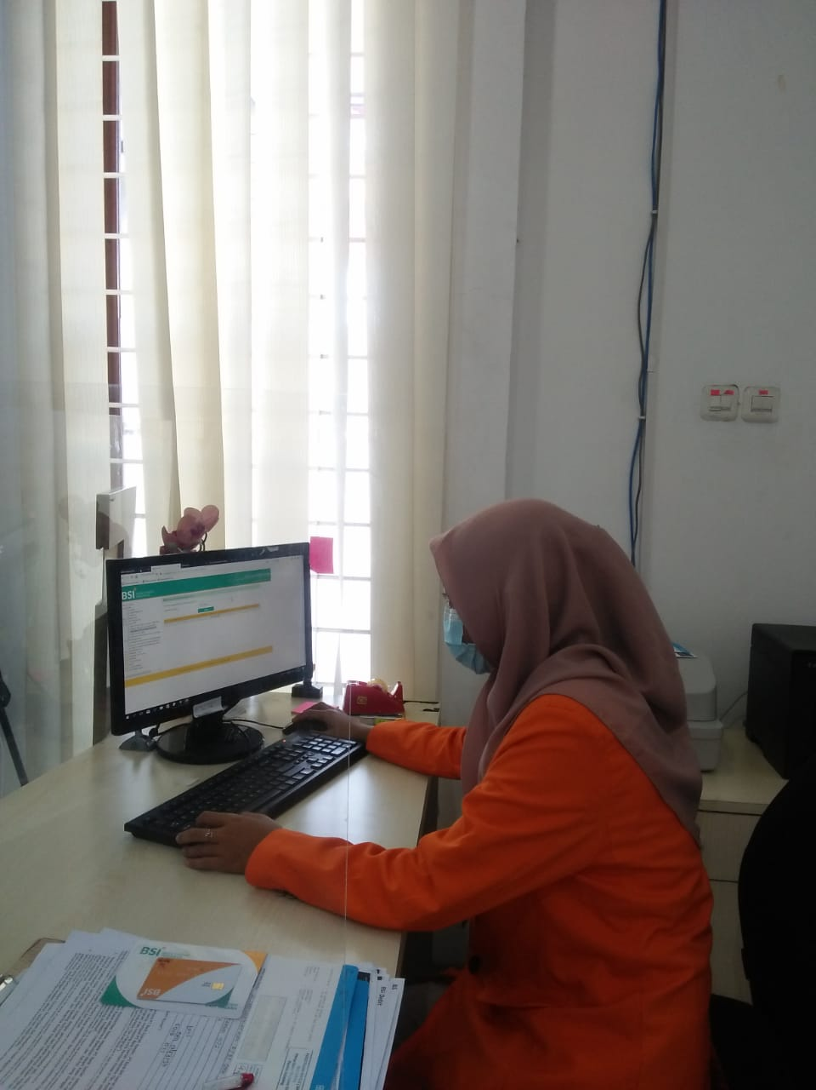 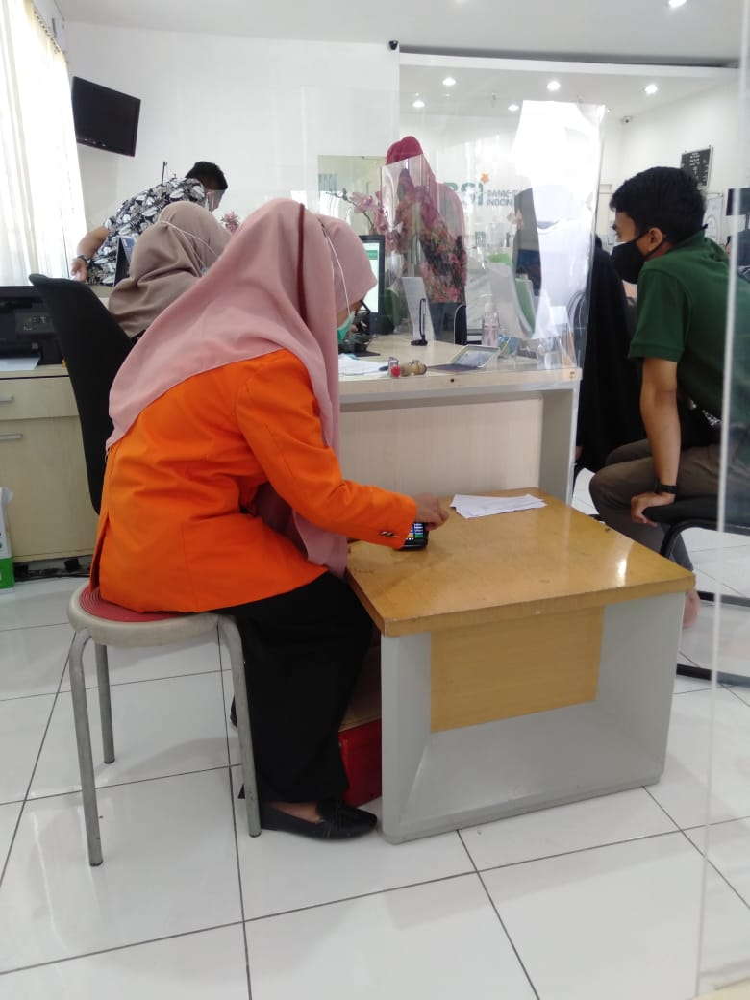 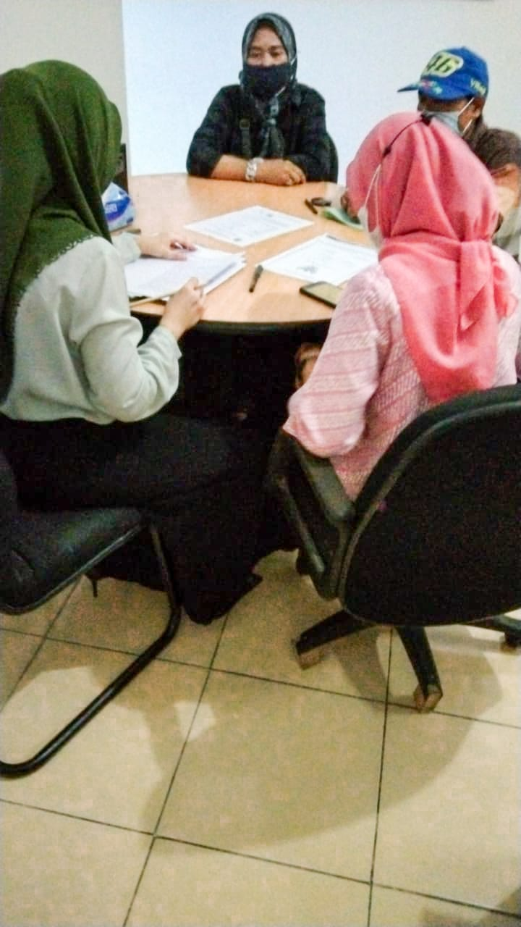 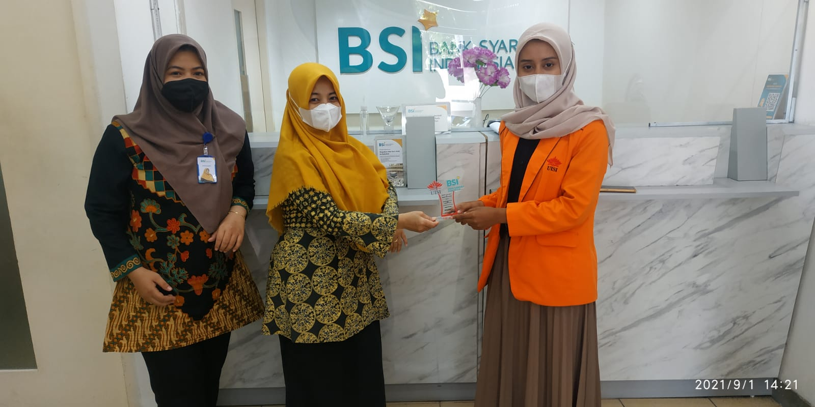

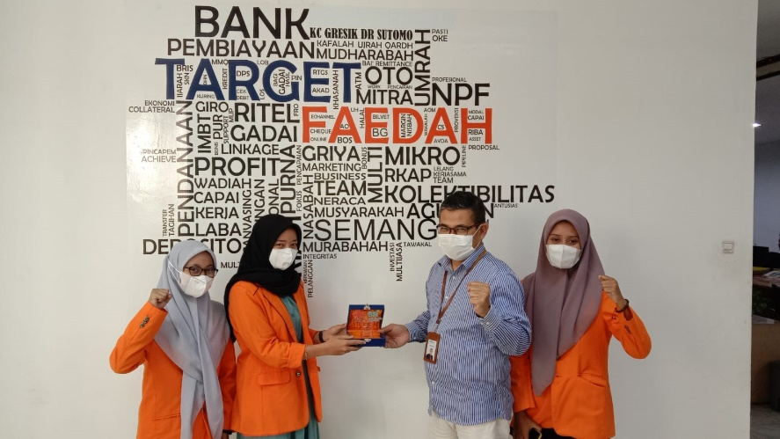 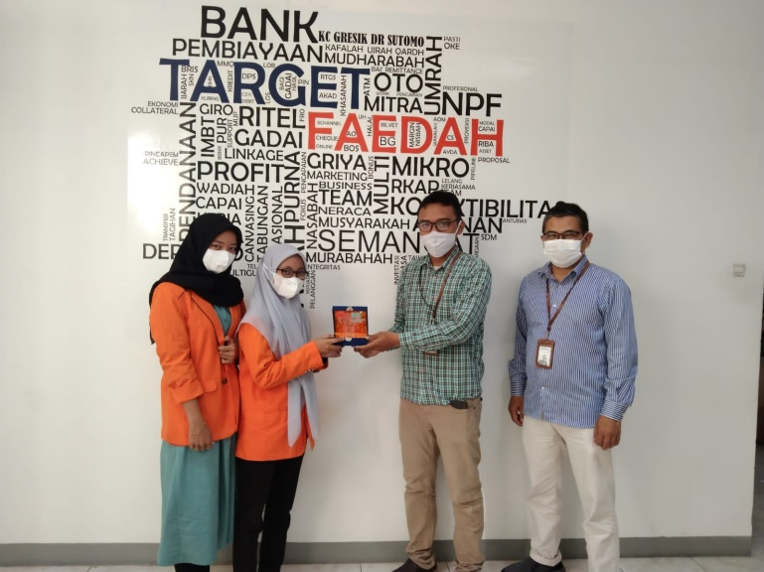

**Gambar 4. 5 Dokumentasi Kegiatan Magang**

## **4.6 Jadwal Kegiatan**

|  |  |  |  |
| --- | --- | --- | --- |
| **Kegiatan** | **Juni-Agustus 2021** | | |
| **Bulan Ke-** | | |
| **1** | **2** | **3** |
| Pengenalan lingkungan Bank Syariah Indonesia KC. Gresik Dr. Sutomo |  |  |  |
| Melaksanakan kegiatan operasional & mengimput data exel |  |  |  |
| Rekap data pembiayaan, ikut dalam pelaksanaan akad pembiayaan & menginput data pajak karyawan |  |  |  |
| Menjadi greeter & membantu kegiatan operasional CS |  |  |  |
| Observasi & Pengumpulan data |  |  |  |
| Penyusunan Laporan |  |  |  |

**Tabel 4.6 Jadwal Magang**

# BAB 5 PENUTUP

## **5.1 Kesimpulan**

Kesimpulan dari hasil kegiatan Kerja Praktik selama 3 bulan periode 2021 di Bank Syariah Indonesia KC. Gresik yaitu :

1. Mengetahui bagaimana kriteria nasabah yang diterima oleh Bank Syariah Indonesia sesuai dengan 5C (*character, capacity, capital, conditions, collateral, constraint).* Dalam pengajuan produk pembiayaan Bank Syariah Indonesia, Sebagian nasabah memilih produk pembiayaan mikro dengan akad *murabahah bil wakalah*, dan sebagian nasabah memilih pembiayaan produk dengan menggunakan akad Ijarah Mutahiya Bit Tamlik (IMBT).
2. Prosedur pengajuan produk pembiayaan ijarah mutahiya bit tamlik (IMBT) , dimana nasabah melakukan pengajuan pembiayan ke Bank Syariah Indonesia dengan memberikan jaminan aset yang dimiliki nasabah, sehingga bank dapat memberikan uang untuk tambahan modal nasabah. Jaminan yang diberikan nasabah ke bank, hak gunanya akan menjadi milik bank sampai nasabah dapat mengembalikan pinjaman yanga diberikan oleh bank.
3. Produk yang ada di Bank Syariah Indonesia : Tabungan *easy*, tabunganku, BSI giro, tabungan pensiun, tabungan mabrur, pembiayaan dll.

# DAFTAR PUSTAKA

(n.d.). Retrieved Agustus 31, 2021, from Akad Syariah: bank.bsi.co.id

*Akad-Akad Dalam Transaksi Perbankan Syariah*. (n.d.). Retrieved Agustus 31, 2021, from https://www.ojk.go.id/id/kanal/syariah/tentang-syariah/pages/akad-PBS.Aspx

Anik, H. S. (2015, Juli 02). Analisis Pembiayaan Ijarah pada Perbankan Syariah. *Jurnal Ilmiah Ekonomi Islam, 1*.

Antonio, M. S. (2001). Bank Syariah dari Teori ke Praktek. 26.

Daffa Muhammad Dzubyan, E. A. (2019, Juli 02). Analisis Akad Ijarah Muntahiyah Bit Tamlik (IMBT) dalam Perspektif Hukum Islam dan Hukum Positif di Indonesia. *03*.

Penerapan Akad Ijarah Muntahiya Bittamlik (IMBT) Pada Transaksi Lembaga Keuangan Syariah, Husna Ni’matul Ulya, El-Wasathiya : Jurnal Studi Agama Volume 6, Nomor 1, Juni 2018; p-ISSN 2338-9648, e-ISSN: 2527631X

*Perkembangan Lembaga Perbankan Dan Keuangan Syariah Di Indonesia*. (2018, Juli 03). Retrieved Agustus 1, 2021, from https://business-law.binus.ac.id/2018/07/03/perkembangan-lembaga-perbankan-dan-keuangan-syariah-di-indonesia/.

Persada, 2014, h. 173. 8 Irham Fahmi, Manajemen Perkreditan, Bandung : Alfabeta, 2014, h.18.

Sobana, H. F. (2014). Bank dan Industri Keuangan Non Bank (IKBN) Syariah. 52.

Sugiarto, A. (n.d.). *BSI dan Ekosistem Syariah, Bisnis Indonesia*. Retrieved Februari 01, 2021

Thamrin Abdullah dan Francis Tantri, Bank dan Lembaga Keuangan, Jakarta : PT. RajaGrafind

# LAMPIRAN

## Surat di Terima Magang

# 

## Lembar Kehadiran Magang

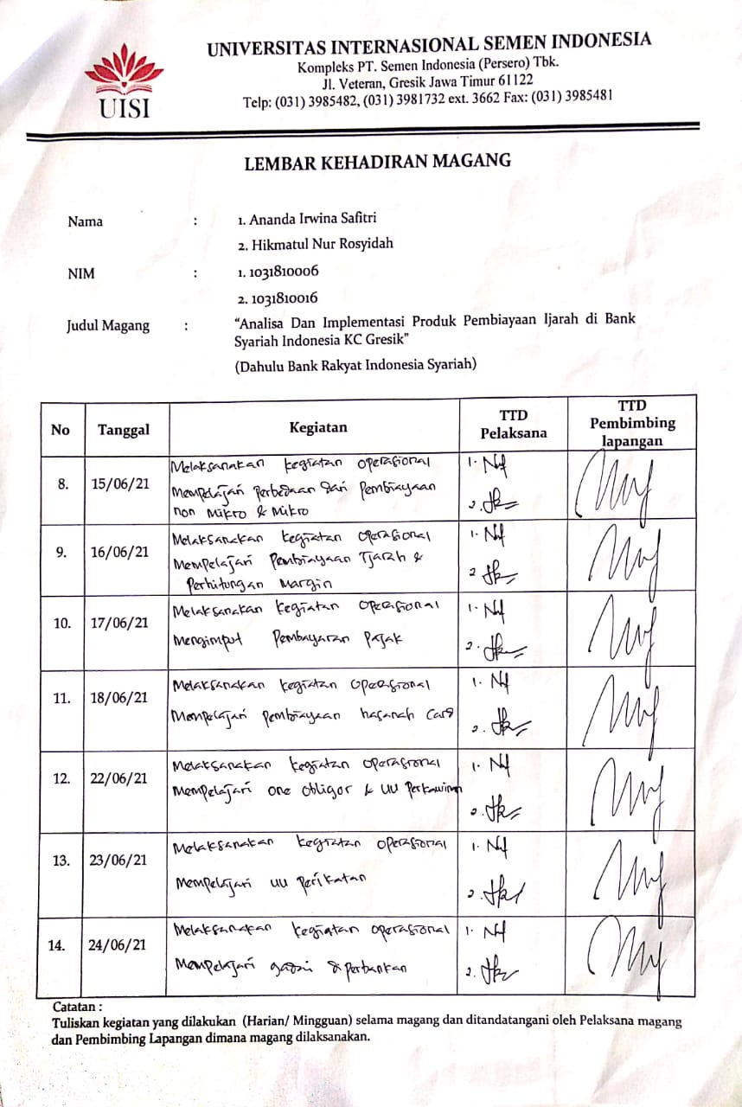

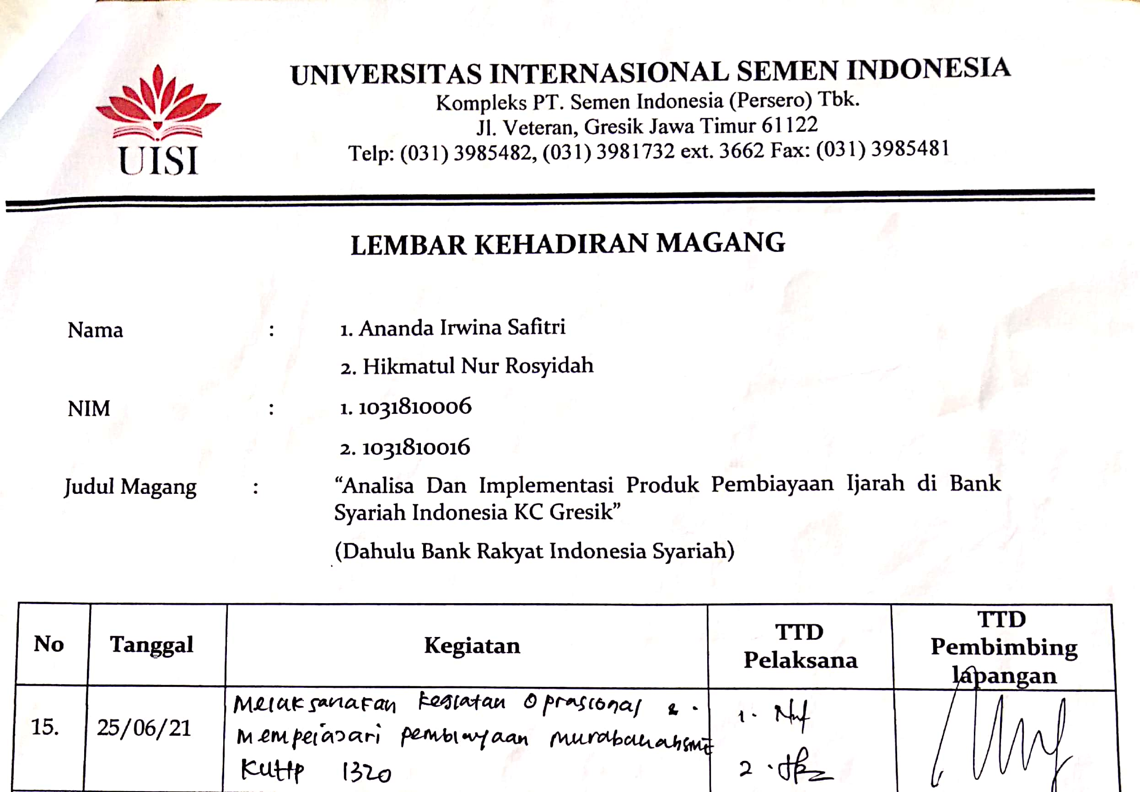

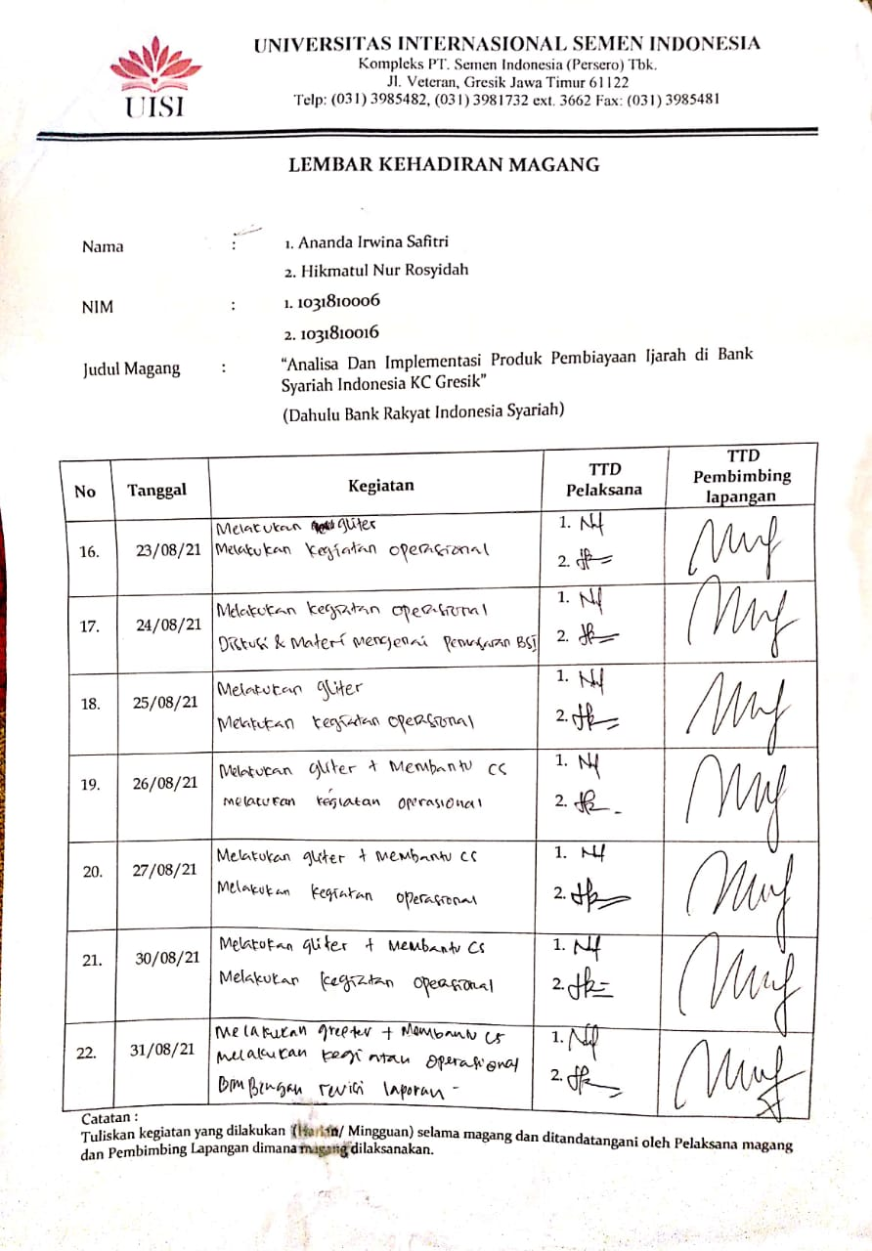



* + 1. Surat Selesai Magang

